05.12.23

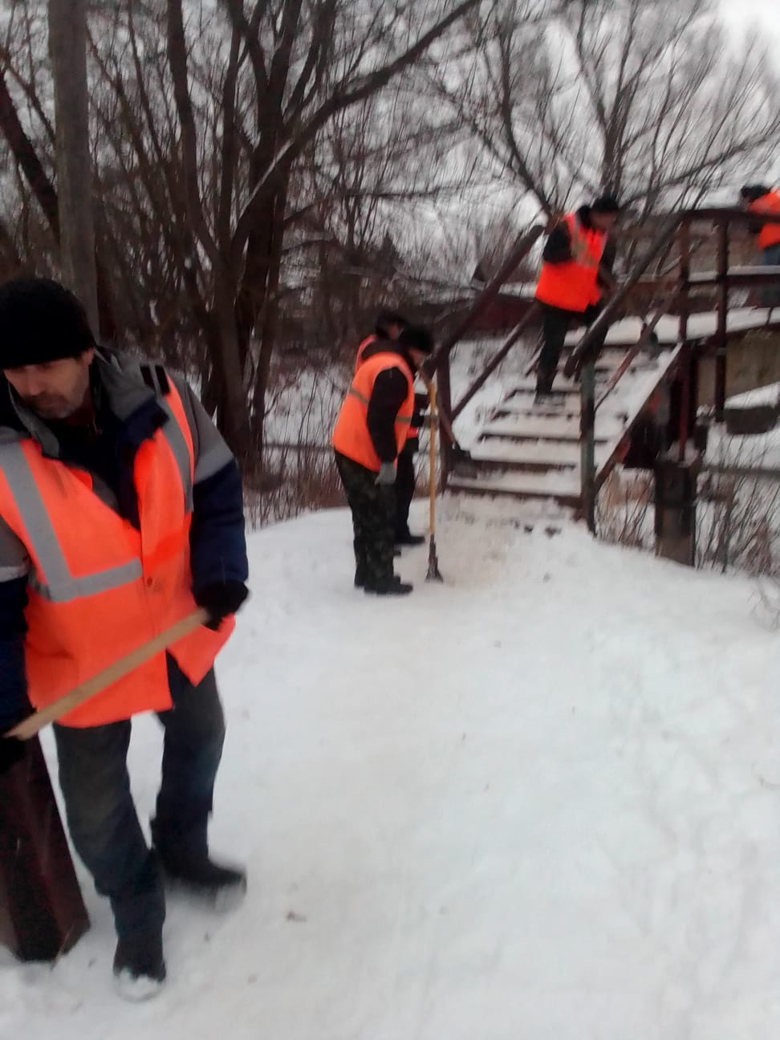

Уборка снега и льда на пешеходных мостах через р.Инсарка,р.Пишля.

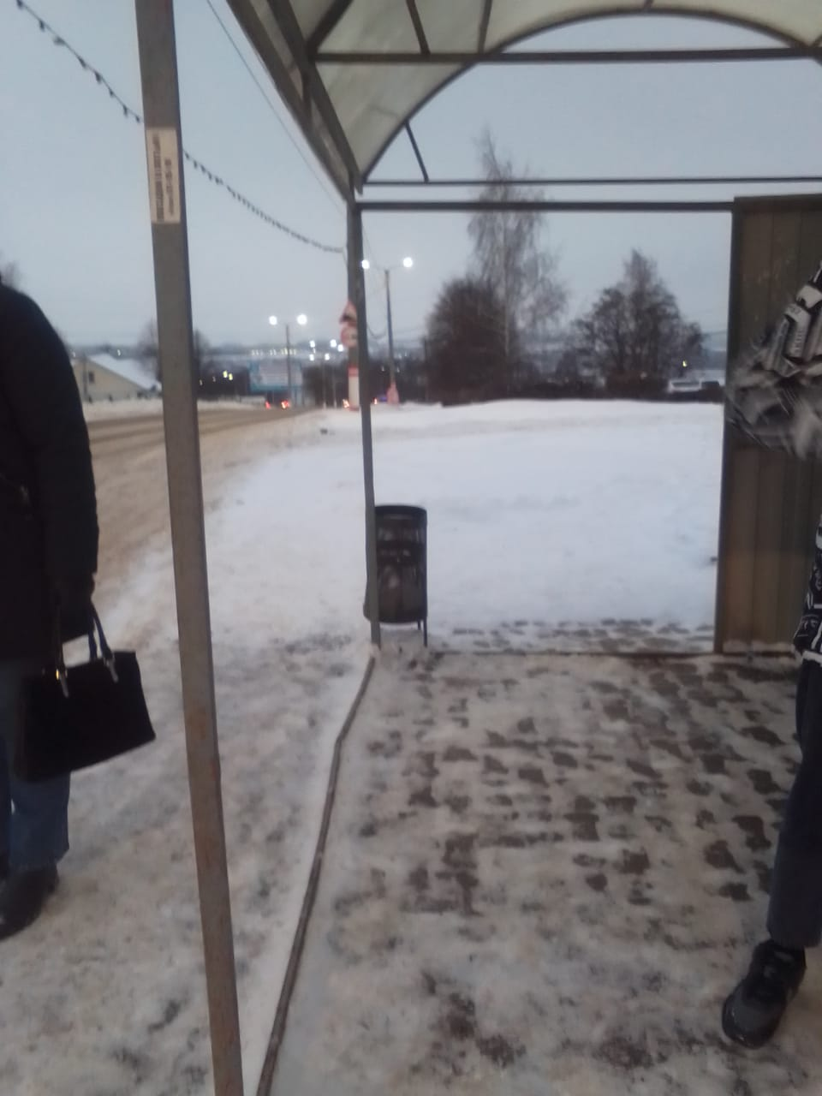

Ул. Карла Маркса (уборка снега на остановочном павильоне)

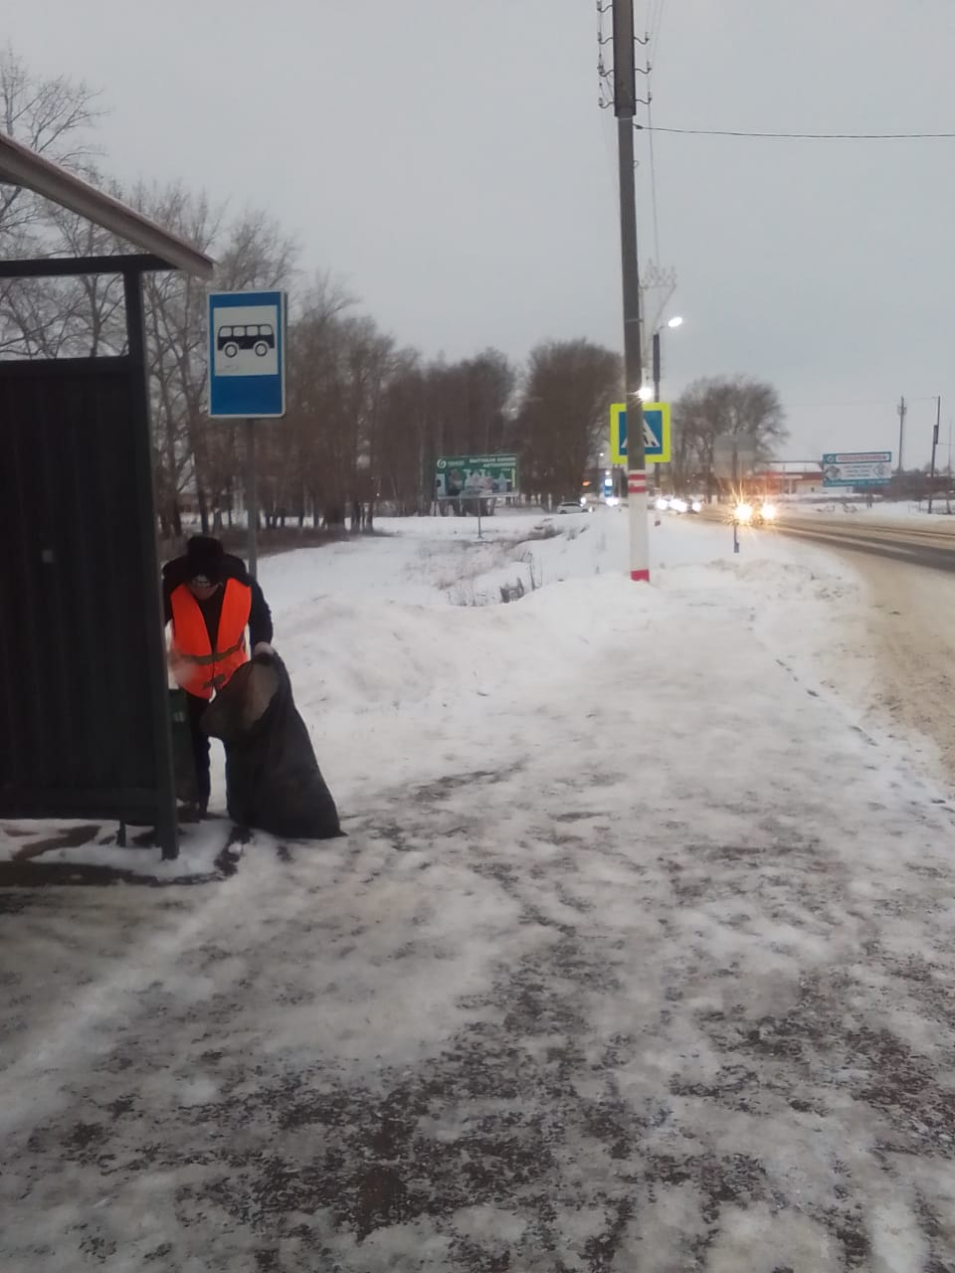

Сбор мусора Школьный Бульвар

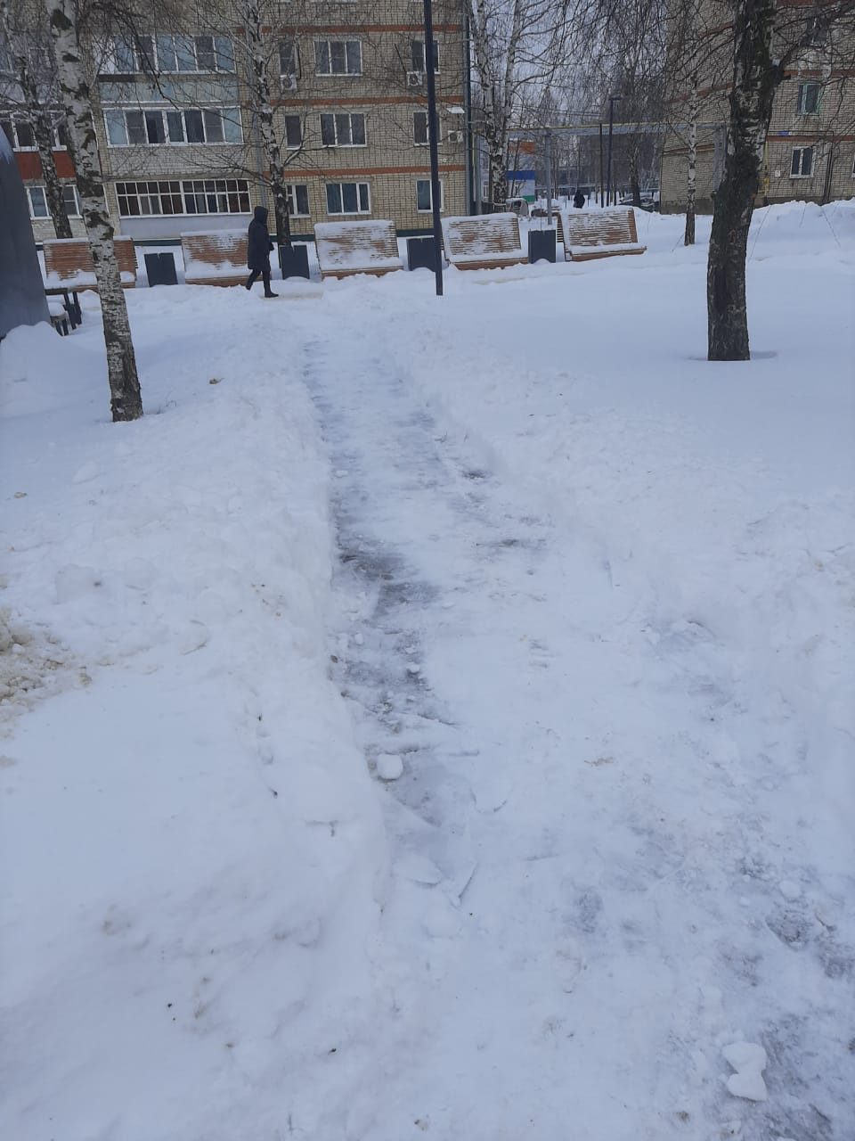

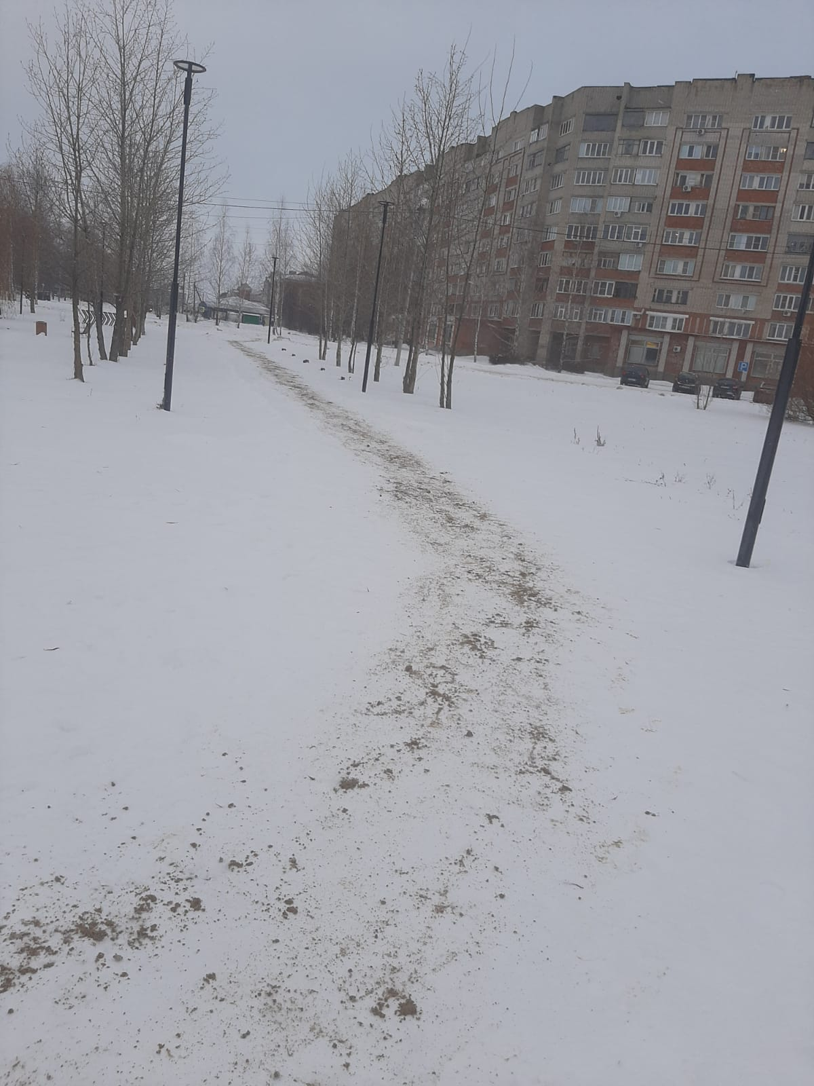

Очистка от снега дорожек по Старт парку

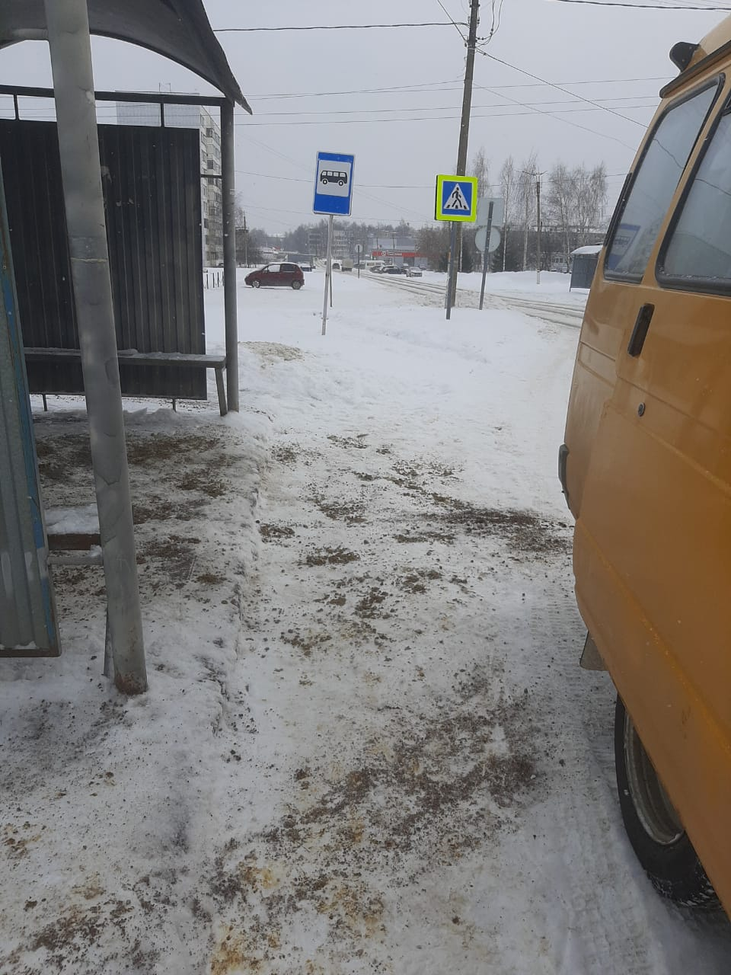

40 лет Победы

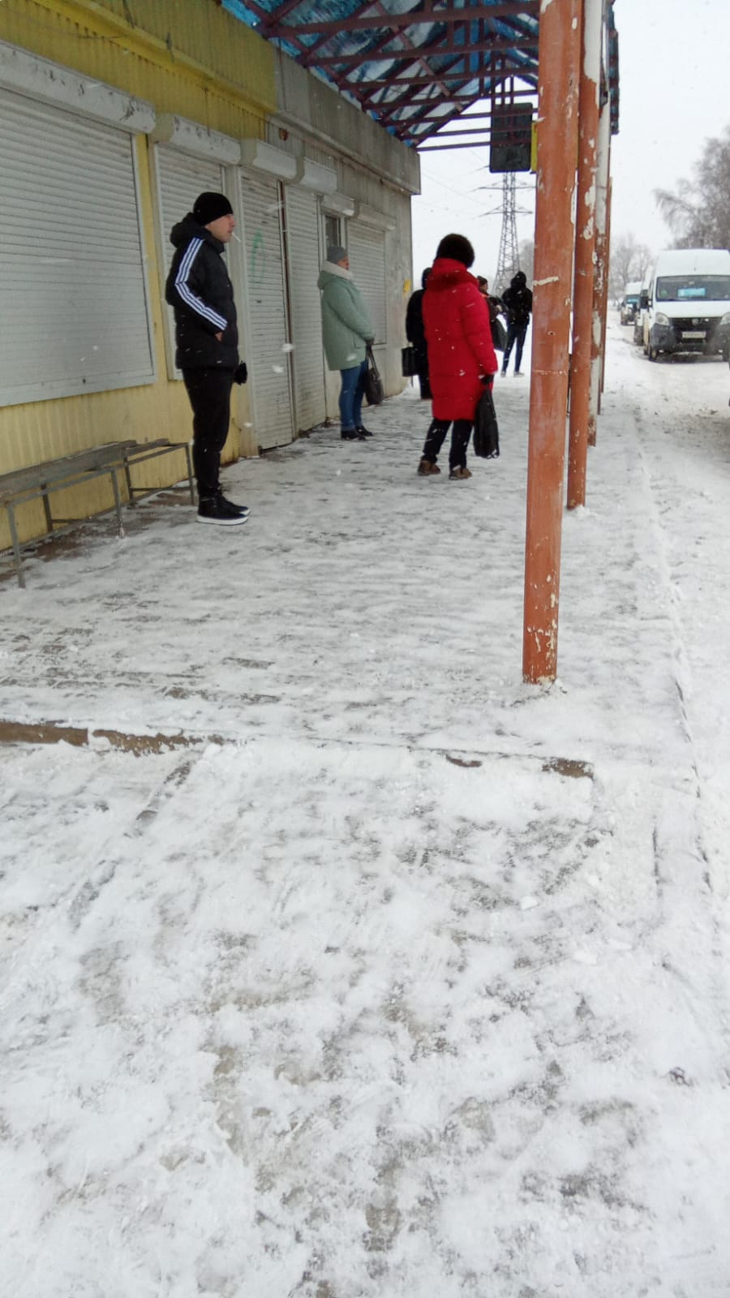

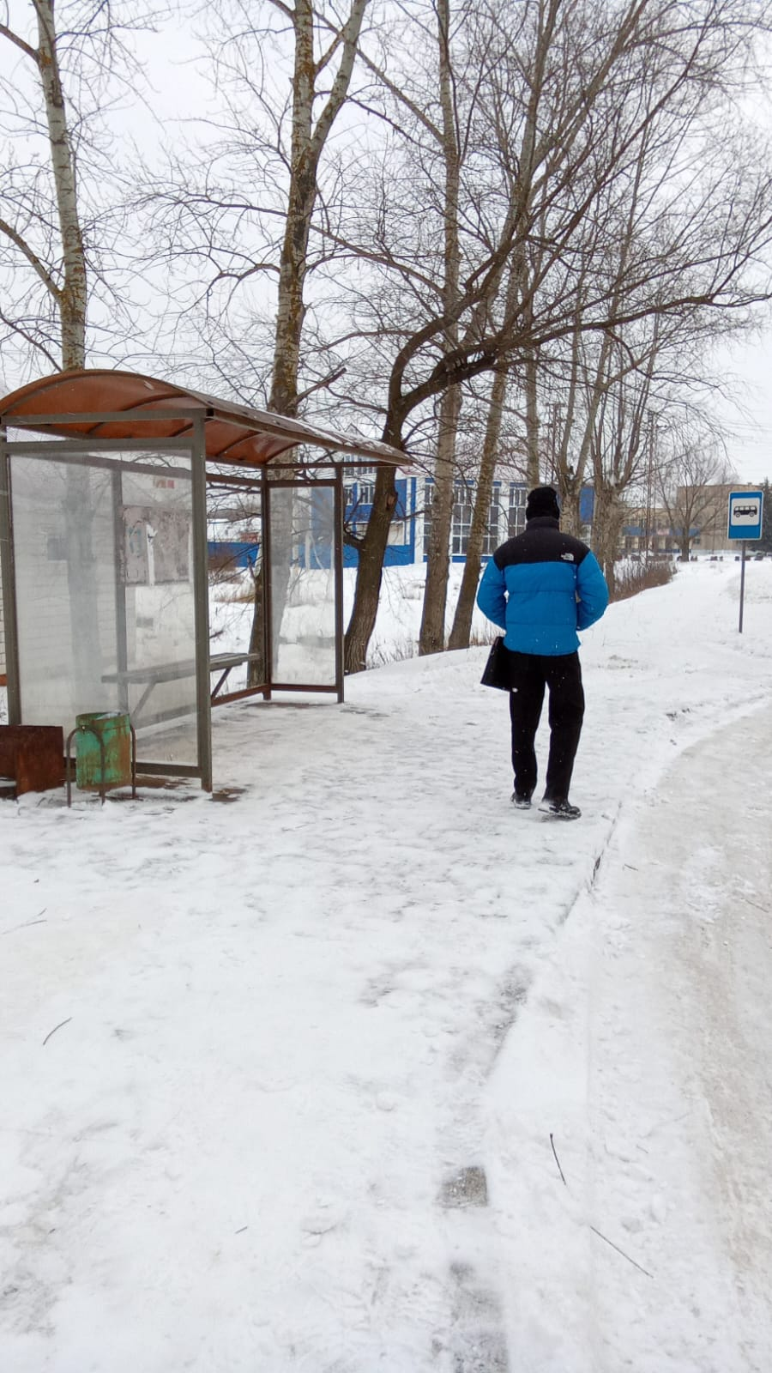

Химмаш (уборка снега на остановочном павильоне)